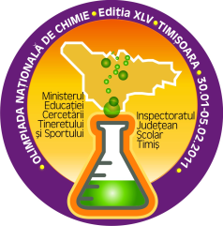
MINISTERUL EDUCAŢIEI, CERCETĂRII, TINERETULUI ŞI SPORTULUI
OLIMPIADA NAŢIONALĂ DE CHIMIE – EDIŢIA a 45 -a
TIMIŞOARA, 30 IANUARIE – 5 FEBRUARIE 2011
PROBA PRACTICĂ

Clasa a VIII-a

Barem de corectare şi notare

1. Identificarea corectă a substanţelor din eprubetele 1-5 ..............................15 puncte

Nr. eprubetă | 1 | 2 | 3 | 4 | 5
Substanţa identificată | Fe(NO₃)₂ | Zn(NO₃)₂ | Mn(NO₃)₂ | Al(NO₃)₃ | Fe(NO₃)₃

2. Completarea corectă a tabelului 1 ............................................................... 30 puncte
3. Completarea corectă a tabelului 2 ............................................................... 45 puncte
Oficiu ................................................................................................................. 10 puncte

TOTAL ............................................................................................................. 100 puncte

